中华医学会
关于继续医学教育项目学分证书网上查询及核验的说明

医继教便函[2012]096号

各有关单位及个人：
近期我会继教部接到多个有关中华医学会继教项目学分证书查询及核验的电话咨询，现将有关事项说明如下：
一、通过中华医学会申报并获得批准的国家级继续医学教育项目
自2011年起，中华医学会国家级继续医学教育项目在发放印刷版学分证书的同时，通过中华医学会网站发布证书实名查询所需的电子记录。
学员登录中华医学会网站（www.cma.org.cn），点击“继续教育”栏目，点击“继续医学教育项目学分证书已发布项目-国家级项目”，选择“年度”，输入“项目名称”或“项目编号”,查询已发布项目后，点击“操作”栏下的“学员证书查询”，选择“年度”，输入“项目编号”和“姓名”后，可网络实名查询，学员将网上信息中的“学员序号、年度总序号”填写在印刷版学分证书的相应位置上，以便核验单位网上审验。
核验单位登录中华医学会网站（www.cma.org.cn），点击“继续教育”栏目，点击“继续医学教育项目学分证书真伪查询-国家级项目”，点击“国家级-机构查询”，选择“年度”，按照学员持有印刷版学分证书内容，输入“年度总序号”和“姓名”，查询中华医学会国家级继续医学教育项目学分证书真伪。凡是网上查不到学分证书的电子记录或网上查到的电子记录与学员手中持有的印刷版学分证书信息不一致的，就不是我们所颁发的证书。
二、通过中华医学会申报并获得批准的中华医学会I类继续医学教育项目
中华医学会I类继续医学教育项目自2010年起不再发放统一印刷版学分证书，改为通过中华医学会网站发放“中华医学会继续医学教育电子学分证书”记录，由学员自行上网打印纸质学分证书。
学员自行上网查询和打印电子学分证书的具体方法如下：
学员登录中华医学会网站（www.cma.org.cn），点击“继续教育”栏目，点击“续医学教育项目学分证书已发布项目查询-会级项目”，选择“年度”，输入“项目编号”或“项目名称”，查询已发布项目后，点击“操作”栏下的“学员证书查询”，选择“年度”，输入“项目编号”和“姓名”后，可打印中华医学会I类继续医学教育学分证书。
核验单位登录中华医学会网站（www.cma.org.cn），点击“继续教育”栏目，点击“继续医学教育项目学分证书真伪查询-会级项目”，点击“会级-机构查询”，选择“年度”，按照学员持有打印学分证书内容，输入“年度总序号”和“姓名”，查询中华医学会I类继续医学教育项目学分证书真伪。凡是网上查不到学分证书的电子记录或网上查到的电子记录与学员手中持有的打印学分证书信息不一致的，就不是我们所颁发的证书。2010年以后，我们不再颁发中华医学会I类继续医学教育项目印刷版学分证书。
三、有关情况说明
为避免增加学员和项目主办单位的负担，中华医学会从未向学员发放过任何密码卡、IC卡或电子学分证书授予卡等卡片。中华医学会继续医学教育项目学分证书真伪查询所需的学员姓名等个人信息，均是由项目主办单位统一收集汇总后上传至中华医学会官方网站（www.cma.org.cn），经学会逐级审核后按项目集中统一发布。
凡是可以随时添加学员姓名等个人信息，不按项目集中统一发布学分证书信息的，或者发放任何密码卡、IC卡或电子学分证书授予卡等卡片的，均不是我们所颁发的证书。 中华医学会从未授权或委托其它网站进行继续医学教育项目学分证书网上实名查询。中华医学会继续医学教育项目学分证书真伪查询及核验全部在中华医学会官方网站（www.cma.org.cn）上进行。
中华医学会继续教育部
2012．11

附：
1.中华医学会网址：www.cma.org.cn
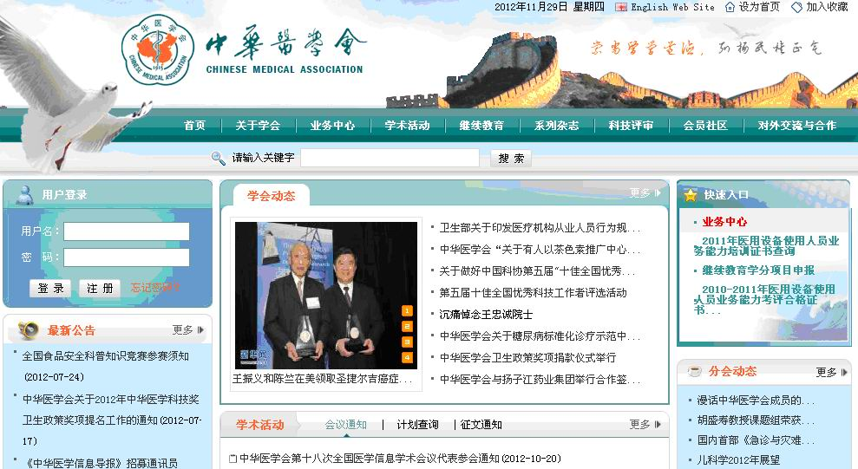
2.中华医学会继续医学教育项目查询网址：http://www.cma.org.cn/jxjy_jjsbtz/index.html
